МИНОБРНАУКИ РОССИИ

Федеральное государственное бюджетное образовательное учреждение высшего образования

НИЖЕГОРОДСКИЙ ГОСУДАРСТВЕННЫЙ ТЕХНИЧЕСКИЙ
УНИВЕРСИТЕТ им. Р.Е.АЛЕКСЕЕВА

Институт радиоэлектроники и информационных технологий
Кафедра информатики и систем управления

Лабораторная работа №1
по дисциплине
Тестирование ПО
(наименование дисциплины)

РУКОВОДИТЕЛЬ:
________________ Скорынин С. С.
(подпись) (фамилия, и.,о.)

СТУДЕНТ:
________________ Тебеньков Н.О.
(подпись) (фамилия, и.,о.)

С22-СИБ
(шифр группы)

Работа защищена «___» ____________
С оценкой ________________________

Нижний Новгород 2025
1. Цель работы
Изучить средства тестирования в Java, разработать набор unit-тестов для валидатора email адресов, обеспечить максимальное покрытие кода тестами с использованием mock-объектов.
2. Постановка задачи
Разработать систему валидации email адресов с использованием паттерна Strategy, которая включает:
- Интерфейс EmailRule для определения правил валидации
- Класс EmailValidator для координации проверок
- Набор конкретных правил валидации
- Comprehensive набор unit-тестов с использованием JUnit 5 и Mockito
3. Теоретические сведения
Unit-тестирование - метод тестирования программного обеспечения, при котором тестируются отдельные модули исходного кода программы.
Используемые инструменты:
- JUnit 5 - фреймворк для написания и выполнения тестов в Java
- Mockito - библиотека для создания mock-объектов
- Maven/Gradle - для управления зависимостями и сборки проекта
Паттерн Strategy - поведенческий паттерн проектирования, который определяет семейство алгоритмов, инкапсулирует каждый из них и делает их взаимозаменяемыми.
4. Архитектура решения
4.1 Структура проекта
src/
├── main/java/validator/
│ ├── EmailRule.java # Интерфейс правила валидации
│ ├── EmailValidator.java # Основной валидатор
│ └── rules/
│ ├── AtSignRule.java # Проверка наличия символа @
│ ├── DomainRule.java # Проверка корректности домена
│ ├── LengthRule.java # Проверка длины email
│ ├── LocalPartRule.java # Проверка локальной части
│ └── NoSpacesRule.java # Проверка отсутствия пробелов
└── test/java/validator/
└── EmailValidatorTest.java # Набор unit-тестов
4.2 Диаграмма классов
EmailRule <<interface>>
├── AtSignRule
├── DomainRule
├── LengthRule
├── LocalPartRule
└── NoSpacesRule

EmailValidator
└── rules: List<EmailRule>
5. Реализация
5.1 Интерфейс EmailRule
Базовый интерфейс, определяющий контракт для всех правил валидации:
- boolean validate(String email) - проверка email на соответствие правилу
- String getErrorMessage() - получение сообщения об ошибке
5.2 Конкретные правила валидации
AtSignRule - проверяет наличие ровно одного символа @ в email адресе.
DomainRule - проверяет корректность доменной части (наличие точки, отсутствие точек в начале/конце).
LengthRule - проверяет длину email (от 5 до 254 символов согласно RFC 5321).
LocalPartRule - проверяет корректность локальной части (до символа @).
NoSpacesRule - проверяет отсутствие пробелов в email адресе.
5.3 EmailValidator
Основной класс, координирующий работу всех правил:
- Использует композицию для хранения списка правил
- Метод validate() применяет все правила к входной строке
- Метод getValidationMessages() возвращает список ошибок валидации
6. Тестирование
6.1 Стратегия тестирования
Для обеспечения максимального покрытия кода применялись следующие подходы:
- Позитивные тесты - проверка корректной работы с валидными данными
- Негативные тесты - проверка обработки невалидных данных
- Граничные случаи - тестирование null, пустых строк, граничных значений
- Mock-тестирование - изоляция компонентов с помощью Mockito
6.2 Типы тестов
Интеграционные тесты валидатора:
- validEmailShouldPass() - проверка валидного email
- invalidEmailShouldFail() - проверка невалидного email
- getValidationMessagesShouldReturnErrors() - проверка сообщений об ошибках
Unit-тесты отдельных правил:
- Тестирование каждого правила в изоляции
- Проверка корректности сообщений об ошибках
- Тестирование граничных случаев
Mock-тесты:
- mockRuleTest() - использование Mockito для создания заглушек
- Проверка корректности вызовов методов

Результат покрытия кода:
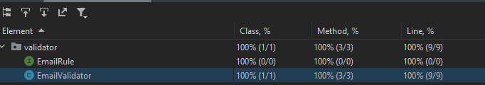
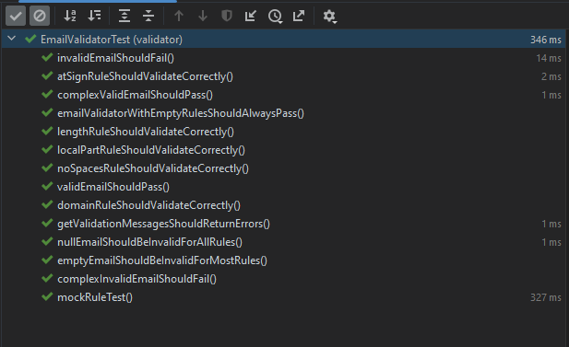

Вывод:
Были изучены средства тестирования в Java, разработаны модульные тесты для валидатора паролей с достижением максимального покрытия кода и использованы mock-объекты

